

|  |
| --- |
| 产品规范 |
| **AT360** |
| **四系统全频测量天线** |
| 2020-02-12 |

**修订历史**

| 版本 | 更改 | 日期 |
| --- | --- | --- |
| 1.0 | 新发 | 2020-02-17 |
|  |  |  |

Table of Contents

I. 简介 1

II. 技术规范 1

III. 尺寸 2

# 简介

AT360是一款四星全频测量天线，该天线支持北斗、GPS、GLONASS和GALILEO主流导航系统卫星信号的接收，并兼容L-Band。具有高增益、小型化、高灵敏度、多系统兼容及高可靠性等特点，可有效满足用户的使用需求。广泛应用于测量测绘、智能交通、智慧农业和安全监测等高精度场合。

# 技术规范

下表中为司南AT360的主要技术参数。

| **AT360测量天线规范** | | |
| --- | --- | --- |
| **天线性能** | 频率范围 | BDS-2 B1I, B2I, B3I  BDS-3 B1I, B3I, B1C, B2a, B2b  GPS L1, L2, L5  GLONASS G1, G2, G3  Galileo E1, E2, E5a, E5b, E5, E6  QZSS L1, L2, L5,  SBAS L1, L5  IRNSS: L5  L-band |
| 极化方式 | 右旋圆极化 |
| 端口阻抗 | 50Ω |
| 天线轴比 | ≤3dB |
| 输出驻波 | ≤2.0 |
| 最高增益 | 5.5dB |
| 相位中心误差 | ±2mm |
| **低噪声放大器性能** | 增益 | 40±2dB |
| 噪声系数 | ≤2dB |
| 输出驻波 | ≤2.0 |
| 带内平坦度 | ±2dB |
| 工作电压 | 3.3~15VDC |
| 工作电流 | ≤45mA |
| **环境适应性** | 工作温度 | -40~+75℃ |
| 存储温度 | -55~+85℃ |
| 湿度 | 95％不冷凝 |
| 防水 | IP67 |
| **结构特性** | 外形尺寸 | Φ153×61.5 |
| 重量 | ≤500g |
| 天线接口 | TNC-K |

# 尺寸

本节提供了AT360天线的物理尺寸，便于用户的进一步系统硬件设计和安装。

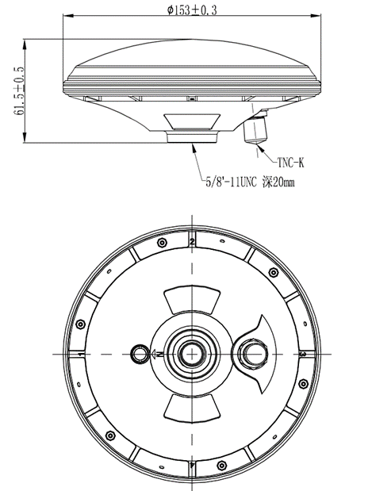

**产品图**

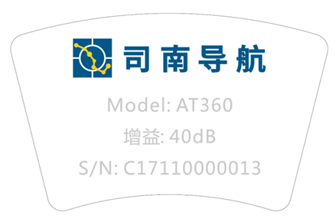

**铭牌标贴**

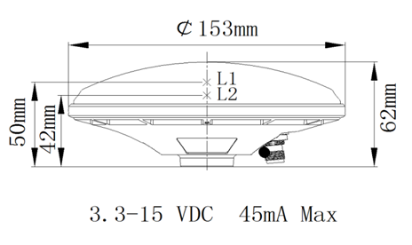

**相位标贴**